Te amo. Com todas as letras, palavras e pronúncias. Em todas as línguas e

sotaques. Em todos os sentidos e jeitos. Com todas as circunstâncias e motivos.

Rosangela Garrif Gargica Elaine Gonçalves Maffei

Bernardo Guimarães Miranda Josualdo Roberto Magalhães

ONVIDAM PARA O CASAMENTO DOS SEUS FILHOS

Camila e Rafael

A realizar-se no dia 28 de abril de 2017 No Salão de Festas Elegancee

São José dos Campos - SP

WWW.CAMILAERAFAEL.COM.BR



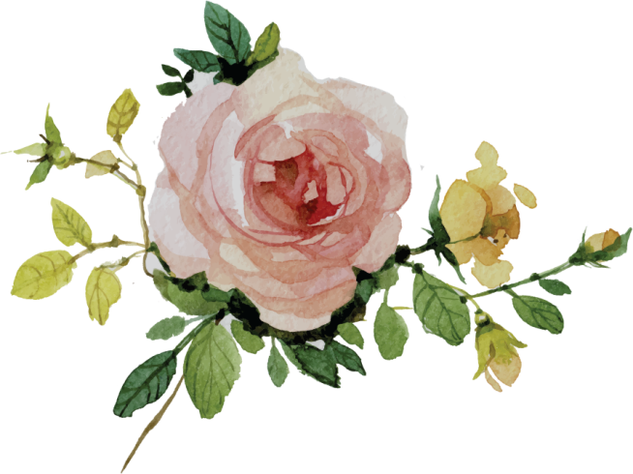

**Erika e Allan**

